OBSERVACIONES DE LA PRACTICA

Juan Camilo Gonzalez 201911030

Luis Francisco Escobar 202020323

|  |  |  |
| --- | --- | --- |
|  | Máquina 1 | Máquina 2 |
| Procesadores | AMD Ryzen 5 3600 3.60 GHz | Intel(core) i7-7500U  3.50 GHz |
| Memoria RAM (GB) | 16.0 GB | 4.0 GB |
| Sistema Operativo | Windows 10 Pro 64-bits | Windows 10 Pro 64-bits |

Tabla 1. Especificaciones de las máquinas para ejecutar las pruebas de rendimiento.

# **Maquina 1**

## **Resultados**

|  |  |  |  |  |  |
| --- | --- | --- | --- | --- | --- |
| **Tamaño de la muestra (ARRAYLIST)** | **Insertion Sort [ms]** | **Selection Sort [ms]** | **Shell Sort [ms]** | **Quick Sort [ms]** | **Merge Sort [ms]** |
| 1000 | **500.0** | **640.62** | **31.25** | 15.62 | 31.25 |
| 2000 | **2031.25** | **2625.0** | **62.5** | 46.87 | 46.87 |
| 4000 | **8375.0** | **10515.62** | **140.62** | 109.37 | 93.75 |
| 8000 | **33015.61** | **42234.37** | **375.0** | 234.37 | 218.75 |
| 16000 | **138453.12** | **173781.25** | **812.5** | 437.5 | 437.5 |
| 32000 | **572375.0** | **695180.4** | **1953.12** | 984.37 | 968.75 |
| 64000 | **2858437.5** | **3193543.8** | **4640.62** | 2171.87 | 2031.25 |
| 128000 | **11433960.3** | **12784175.2** | **11046.87** | 4687.5 | 4500.0 |
| 256000 | **45735678.2** | **51096880.1** | **28500.0** | 11046.87 | 9468.75 |
| 512000 |  |  |  |  |  |

Tabla 2. Comparación de tiempos de ejecución para los ordenamientos iterativos en la representación arreglo.

|  |  |  |  |  |  |
| --- | --- | --- | --- | --- | --- |
| **Tamaño de la muestra (LINKED_LIST)** | **Insertion Sort [ms]** | **Selection Sort [ms]** | **Shell Sort [ms]** | **Quick Sort [ms]** | **Merge Sort [ms]** |
| 1000 | **30562.5** | **27078.12** | **1546.87** | 1015.62 | 156.25 |
| 2000 | **255078.12** | **224328.13** | **7328.12** | 5640.62 | 625.0 |
| 4000 | **2129484.37** | **1861923.479** | **34687.5** | 25765.62 | 2593.75 |
| 8000 | **17674720.27** | **15453964.88** | **176093.75** | 120203.12 | 10078.125 |
| 16000 | **146700178.2** | **128267908.5** | **880468.75** | 478125.0 | 39468.75 |
| 32000 | **1217611479** | **1064623640** | **4402343.8** | 2204171.87 | 166781.25 |
| 64000 | **10106175280** | **8836376214** | **22011719** | +15min | 709562.5 |
| 128000 | **83881254821** | **73341922579** | **110058594** | + 15min | +15min |
| 256000 | **6.96214E+11** | **6.08738E+11** | **550292969** | +15min | +15min |
| 512000 |  |  |  |  |  |

Tabla 3. Comparación de tiempos de ejecución para los ordenamientos iterativos en la representación lista enlazada.

|  |  |  |
| --- | --- | --- |
| Algoritmo | Arreglo (ARRAYLIST) | Lista enlazada (LINKED_LIST) |
| Merge sort | Este es el más eficiente |  |
| Quick sort |  |  |

Tabla 4. Comparación de eficiencia de acuerdo con los algoritmos de ordenamientos y estructuras de datos utilizadas.

## **Graficas**

* Cinco gráficas generadas por los resultados de las pruebas de rendimiento en la **Maquina 1.**
  + Comparación de rendimiento ARRAYLIST.
  + 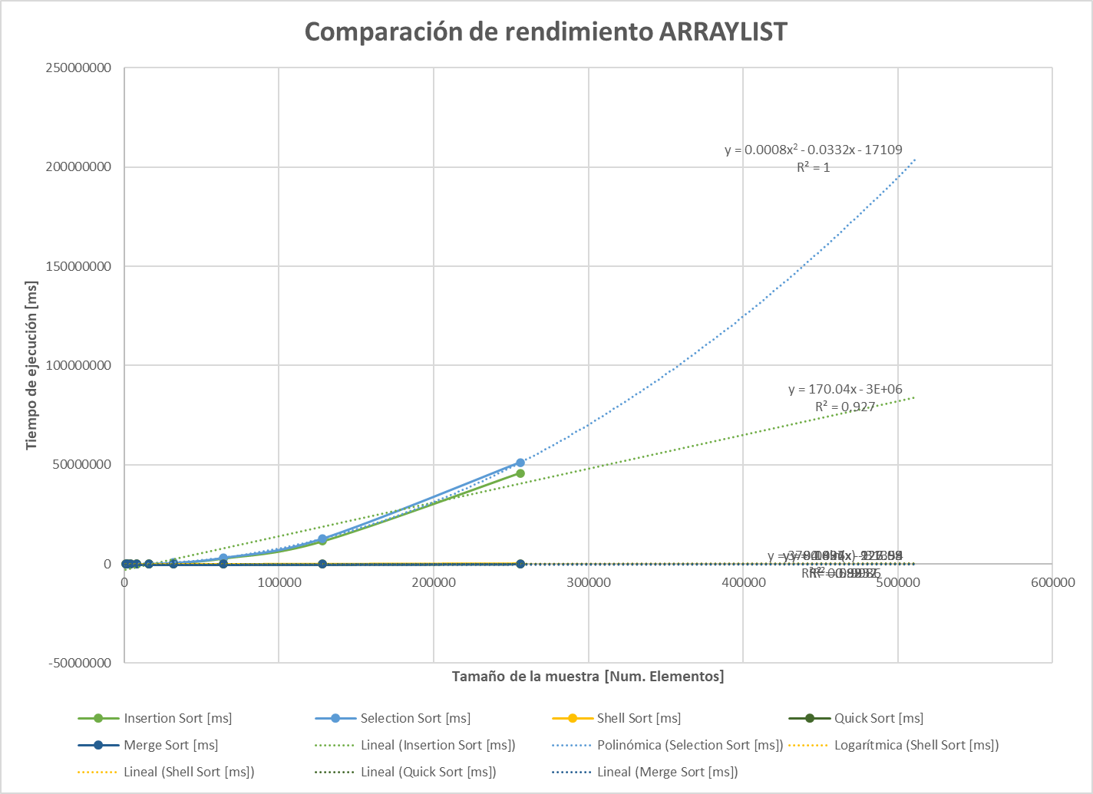
  + Comparación de rendimiento LINKED_LIST.
  + 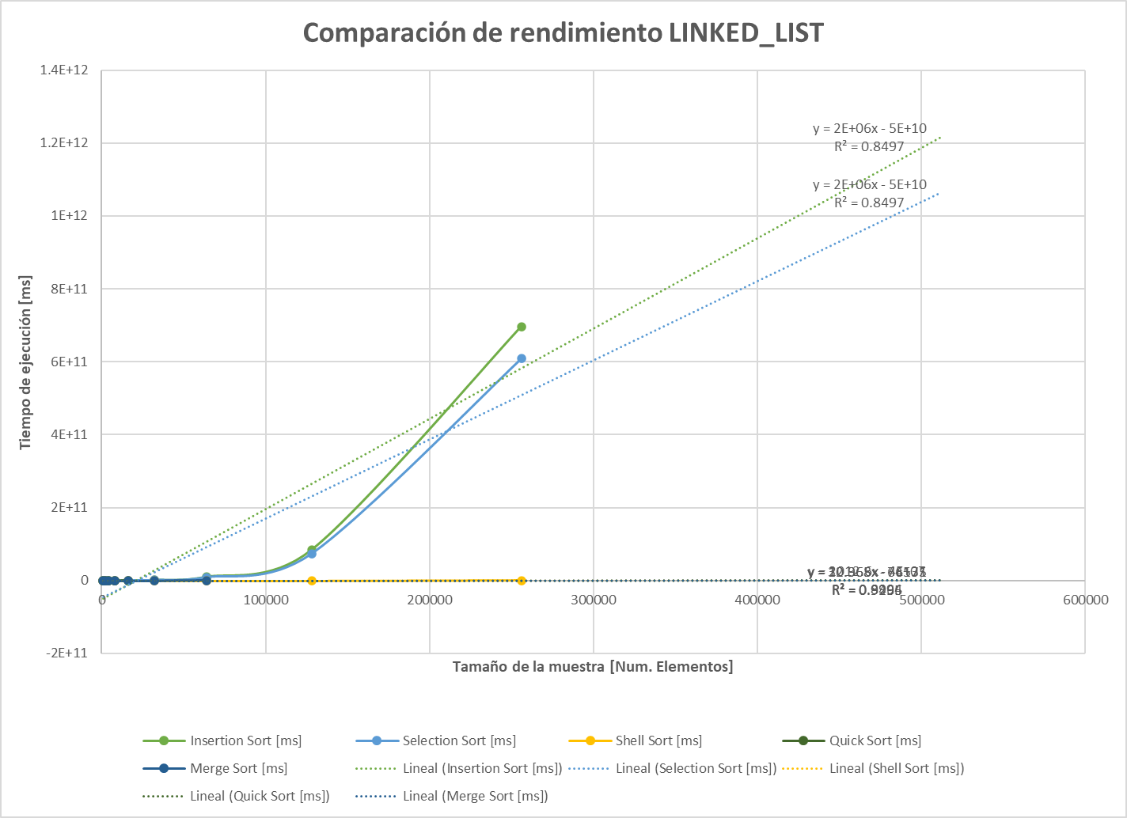
  + Comparación de rendimiento para Insertion Sort.
  + 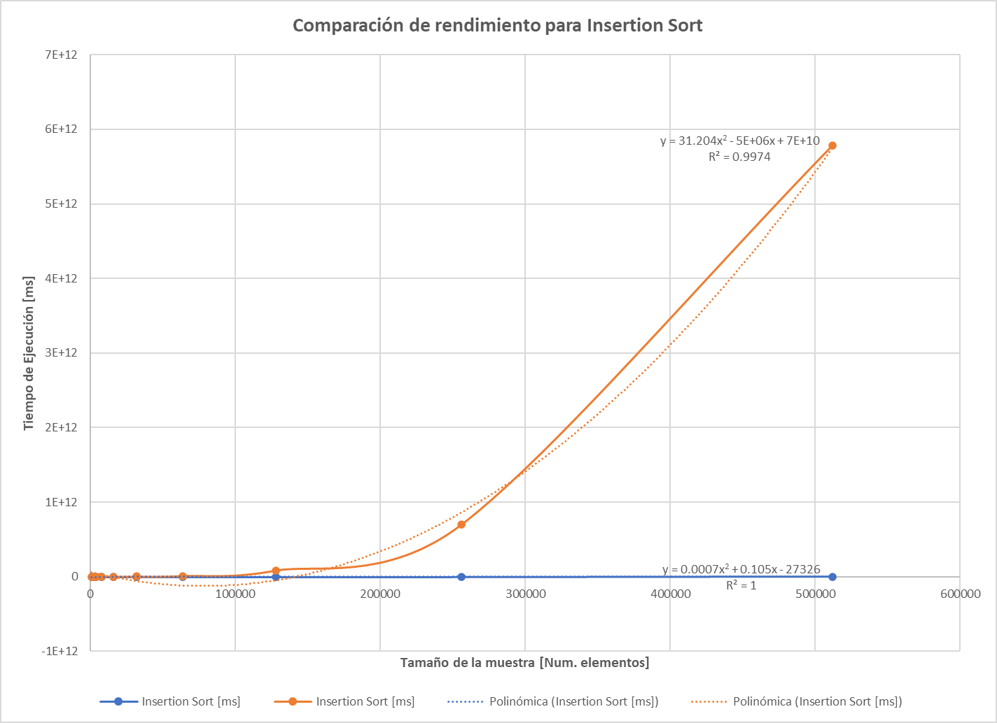
  + Comparación de rendimiento para Selection Sort.
  + 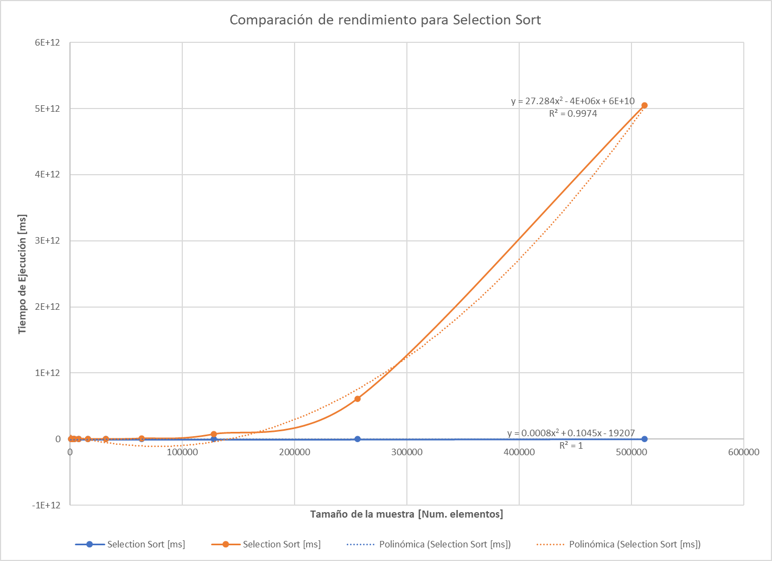
  + Comparación de rendimiento para Shell Sort.
  + 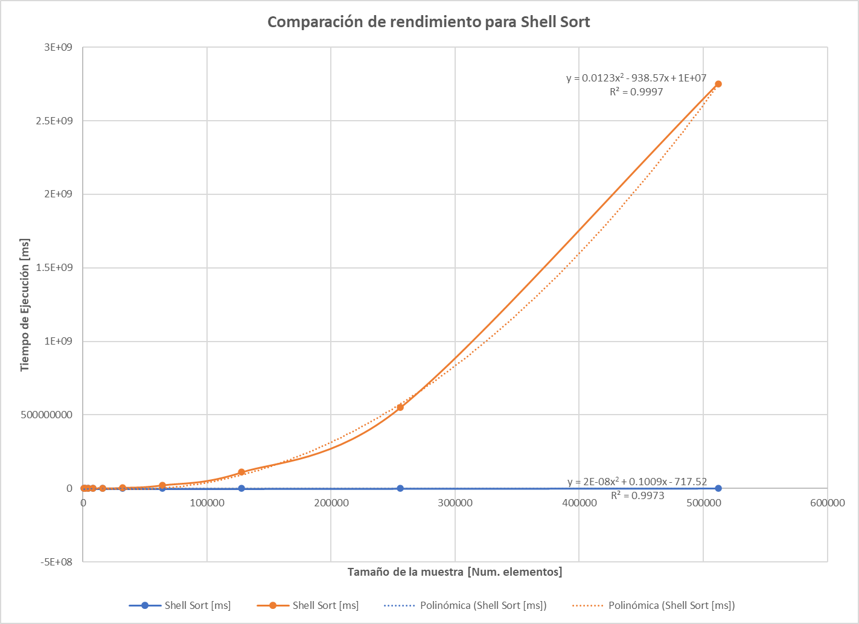
  + Comparación de rendimiento para MergeSort.
  + 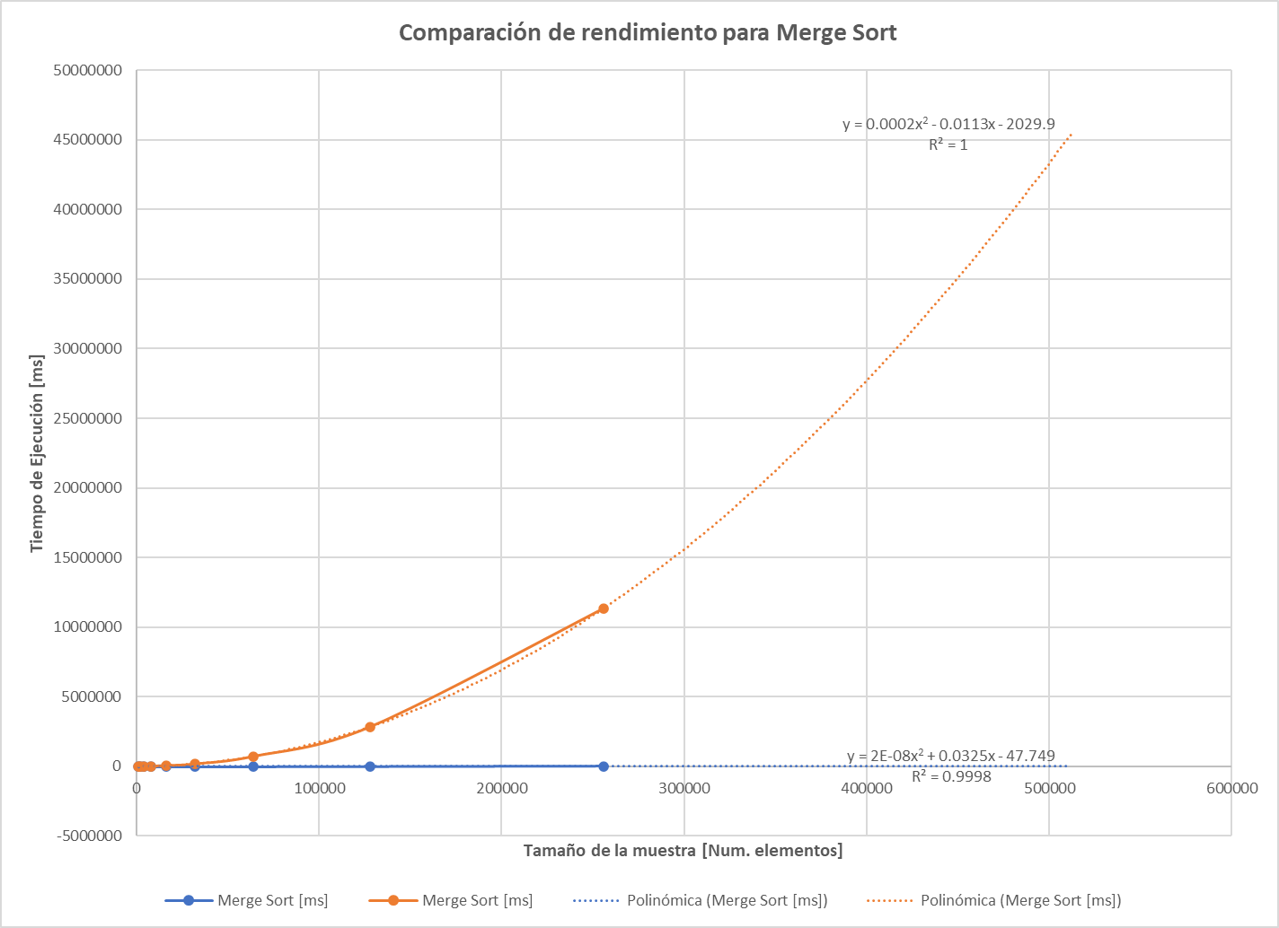
  + Comparación de rendimiento para QuickSort.
  + 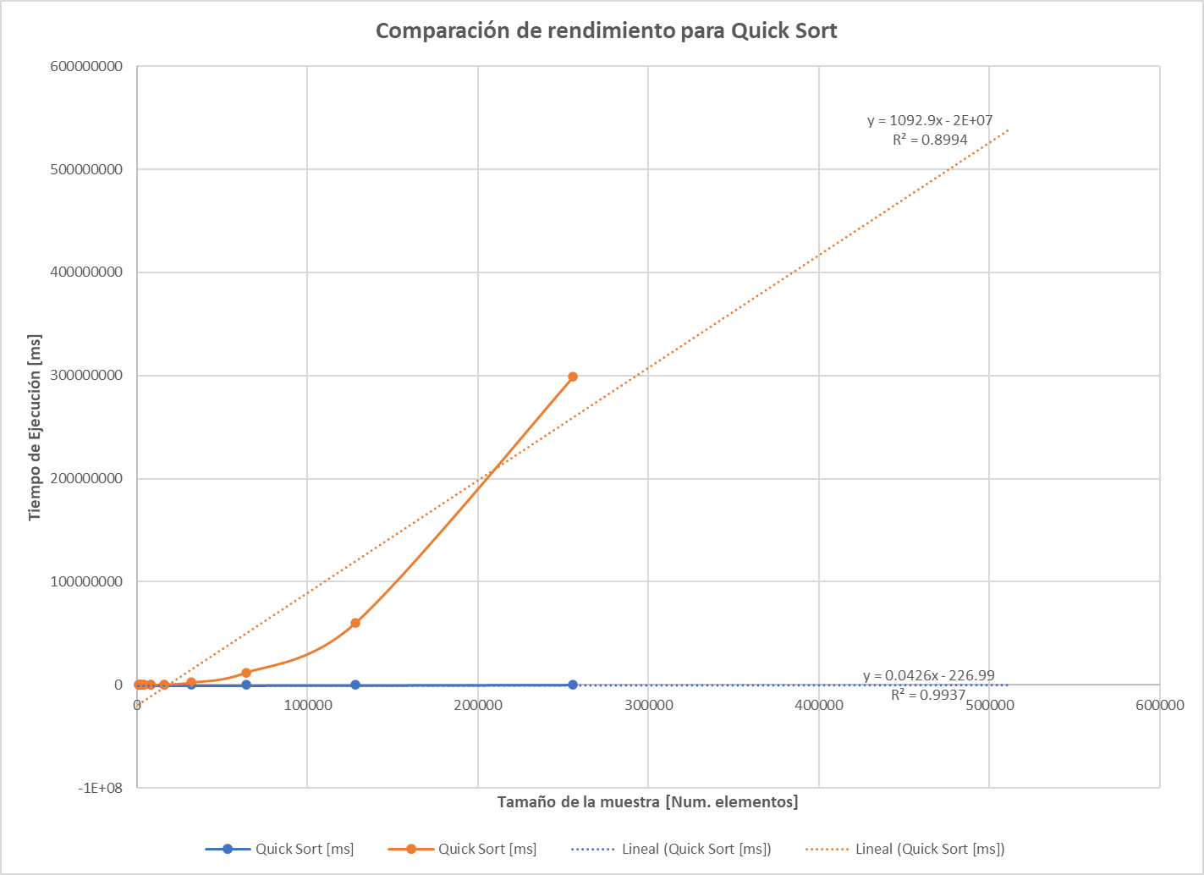

# **Maquina 2**

## **Resultados**

|  |  |  |  |  |  |
| --- | --- | --- | --- | --- | --- |
| **Tamaño de la muestra (ARRAYLIST)** | **Insertion Sort [ms]** | **Selection Sort [ms]** | **Shell Sort [ms]** | **Quick Sort [ms]** | **Merge Sort [ms]** |
| 1000 | 937.5 | 1390.62 | 46.875 | 15.625 | 46.875 |
| 2000 | 4437.5 | 7328.12 | 109.37 | 46.875 | 62.5 |
| 4000 | 15812.5 | 17109.37 | 218.75 | 187.5 | 156.25 |
| 8000 | 65156.25 | 79406.25 | 687.5 | 593.75 | 468.75 |
| 16000 | 290609.37 | 317421.87 | 1312.5 | 743.375 | 984.375 |
| 32000 | 1162437.5 | 1269265.62 | 3171.87 | 1578.125 | 1671.875 |
| 64000 | 4649750.37 | 5077062.5 | 7203.12 | 4390.625 | 3640.625 |
| 128000 | 18599001.5 | 20308250.38 | 14406.2 | 8015.625 | 9484.375 |
| 256000 | 74396006.5 | 81233001.5 | 28812.5 | 22312.5 | 15843.75 |
| 512000 |  |  |  |  |  |

Tabla 2. Comparación de tiempos de ejecución para los ordenamientos iterativos en la representación arreglo.

|  |  |  |  |  |  |
| --- | --- | --- | --- | --- | --- |
| **Tamaño de la muestra (LINKED_LIST)** | **Insertion Sort [ms]** | **Selection Sort [ms]** | **Shell Sort [ms]** | **Quick Sort [ms]** | **Merge Sort [ms]** |
| 1000 | 87953.12 | 45128.37 | 3764.5 | 3640.625 | 453.125 |
| 2000 | 700359.37 | 361027.5 | 1822.5 | 18203.125 | 1812.5 |
| 4000 | 3501791.87 | 2888220.37 | 9,412 | 91015.625 | 7250.125 |
| 8000 | 17508959.38 | 23105763.13 | 47060.87 | 455078.125 | 29000.5 |
| 16000 | 87544796.88 | 184846105.5 | 235,304,37 | 2275390.625 | 116002.625 |
| 32000 | 437723984.4 | 1478768845 | 1176521.87 | +15min | 464010.5 |
| 64000 | 2188619922 | 11830150759 | 5882609.37 | +15min | +15min |
| 128000 | 8754479688 | 94641206076 | 29413046.88 | +15min | +15min |
| 256000 | 35017918750 | 7.5713E+11 | 147065234.5 | +15min | +15min |
| 512000 |  |  |  |  |  |

Tabla 3. Comparación de tiempos de ejecución para los ordenamientos iterativos en la representación lista enlazada.

|  |  |  |
| --- | --- | --- |
| Algoritmo | Arreglo (ARRAYLIST) | Lista enlazada (LINKED_LIST) |
| Merge sort |  |  |
| Quick sort | Este e el mas eficiente |  |

Tabla 4. Comparación de eficiencia de acuerdo con los algoritmos de ordenamientos y estructuras de datos utilizadas.

## **Graficas**

* Cinco gráficas generadas por los resultados de las pruebas de rendimiento en la **Maquina 2.**
  + Comparación de rendimiento ARRAYLIST.
  + 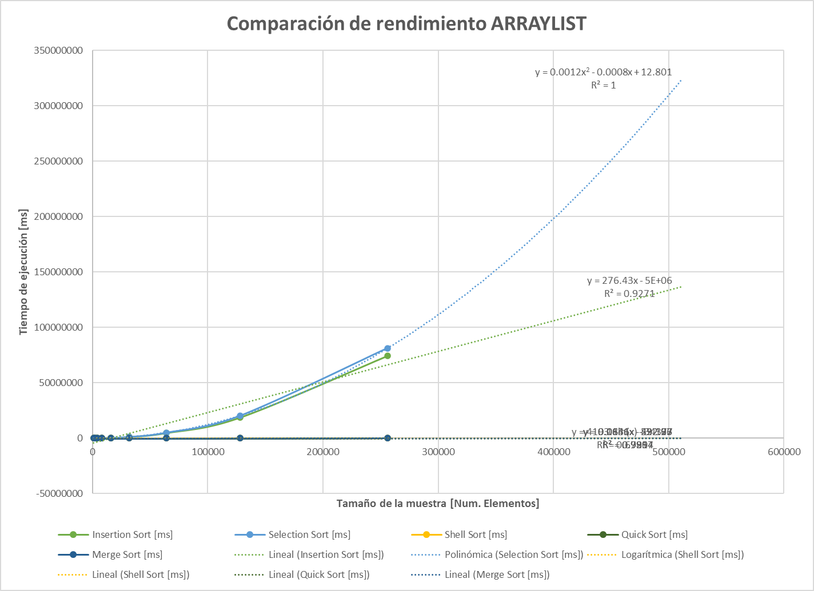
  + Comparación de rendimiento LINKED_LIST.
  + 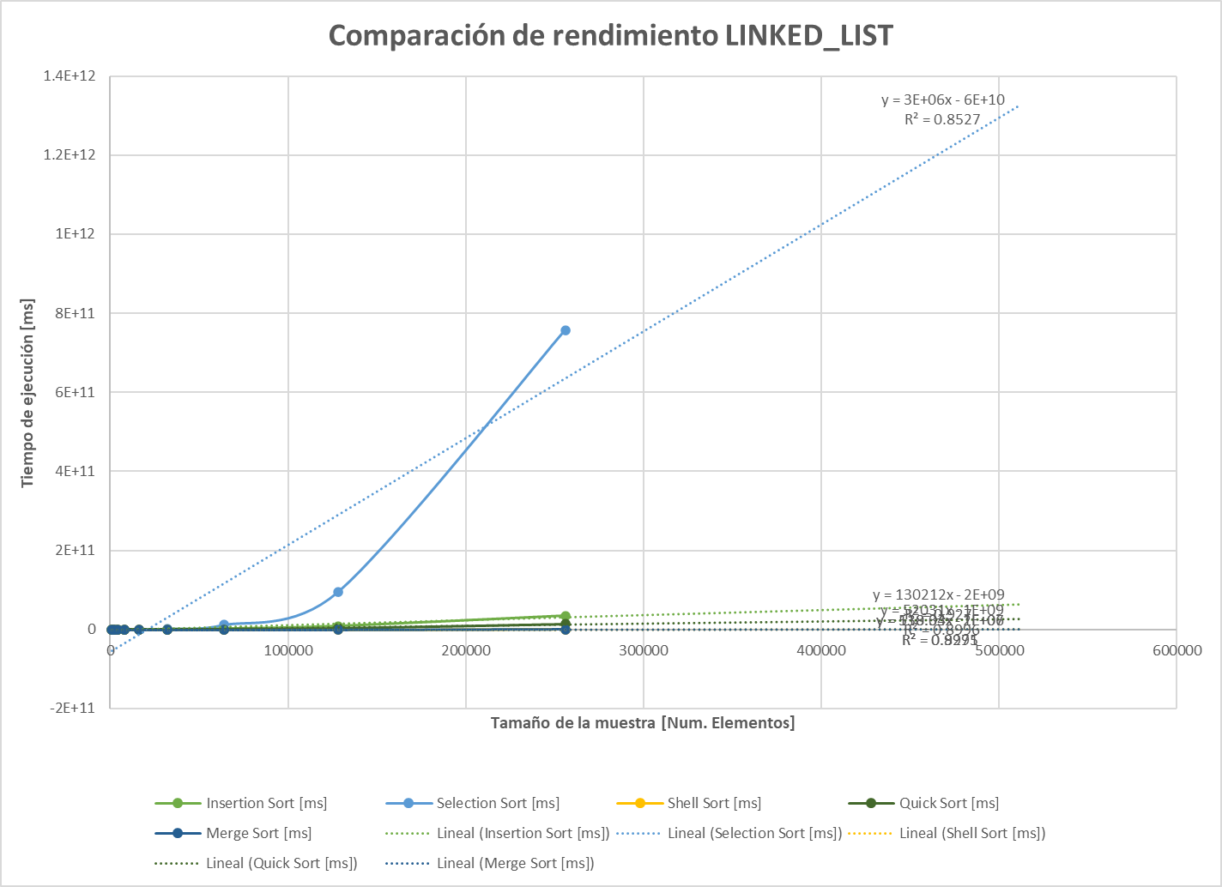
  + Comparación de rendimiento para Insertion Sort.
  + 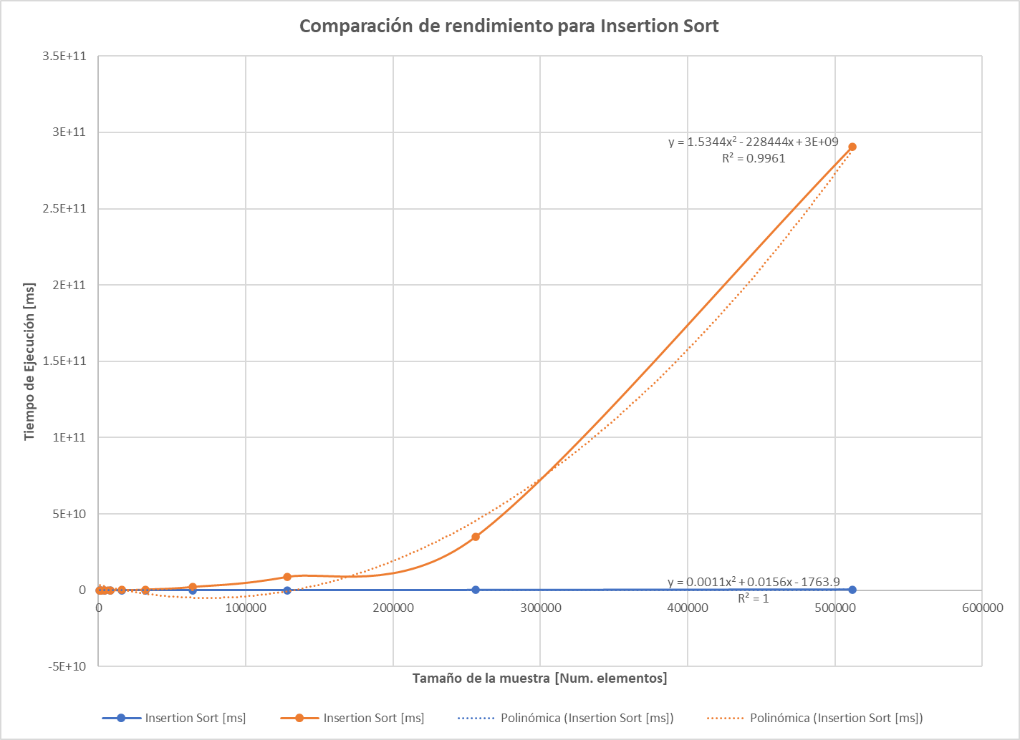
  + Comparación de rendimiento para Selection Sort.
  + 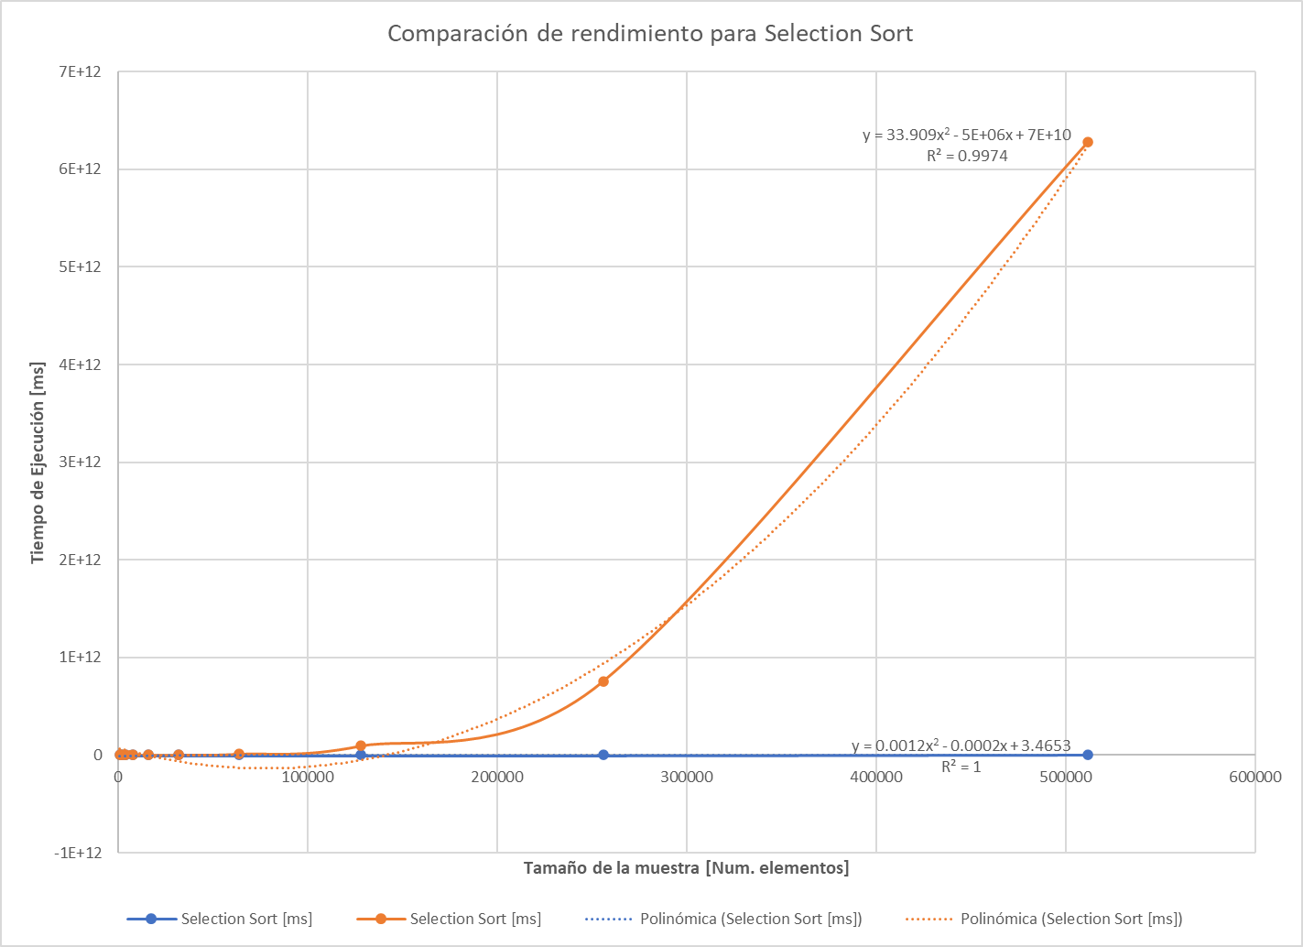
  + Comparación de rendimiento para Shell Sort.
  + 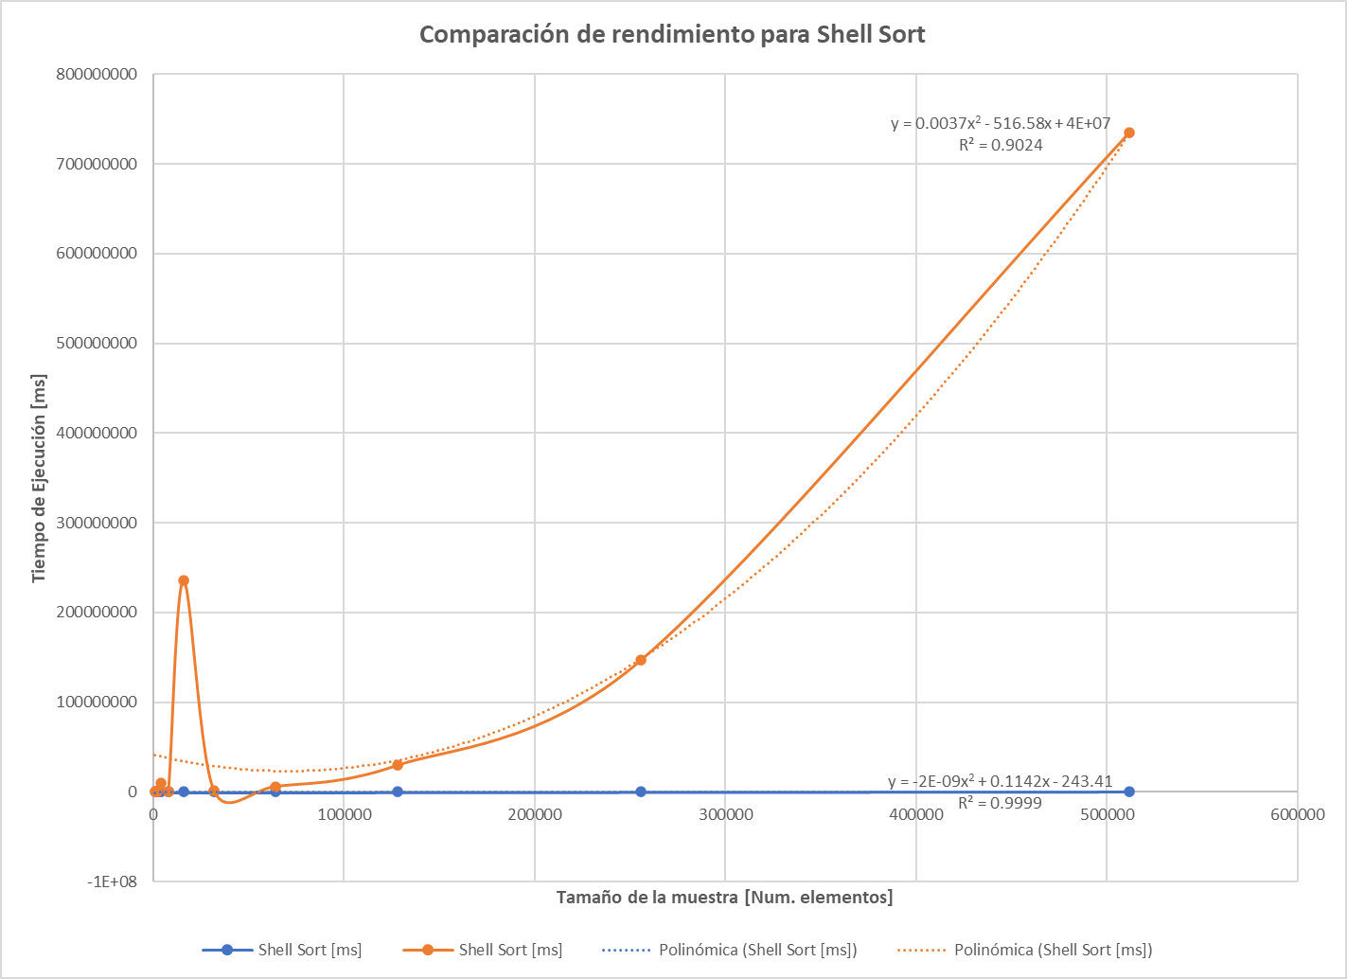
  + Comparación de rendimiento para MergeSort.
  + 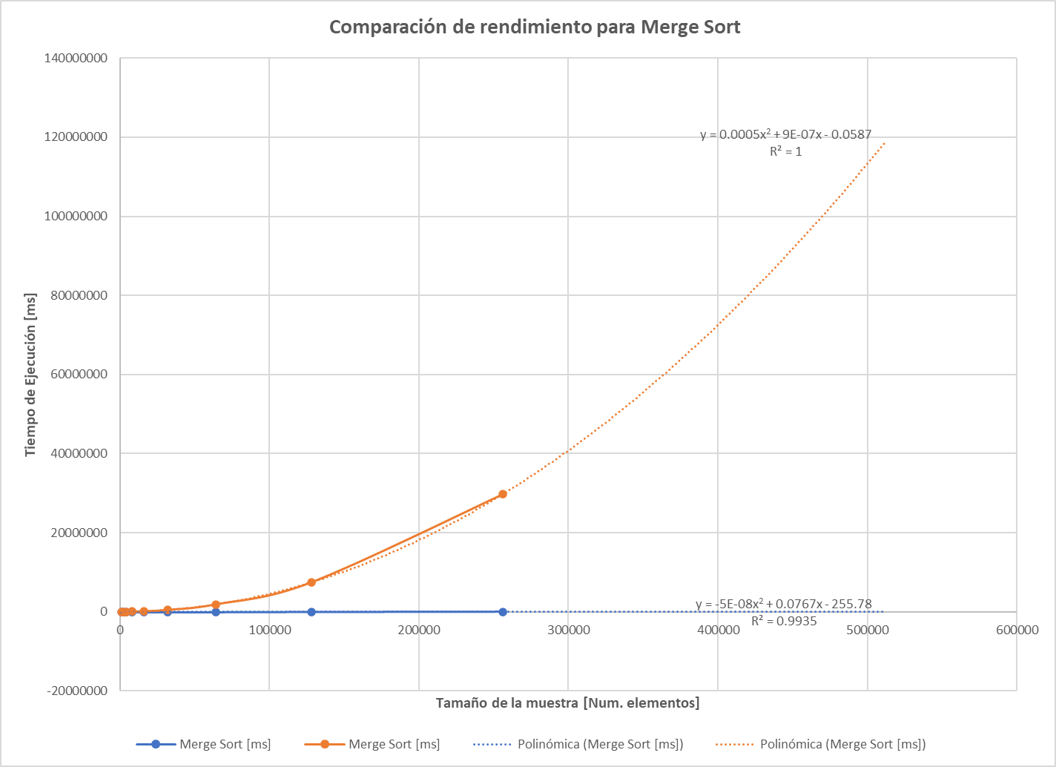
  + Comparación de rendimiento para QuickSort.
  + 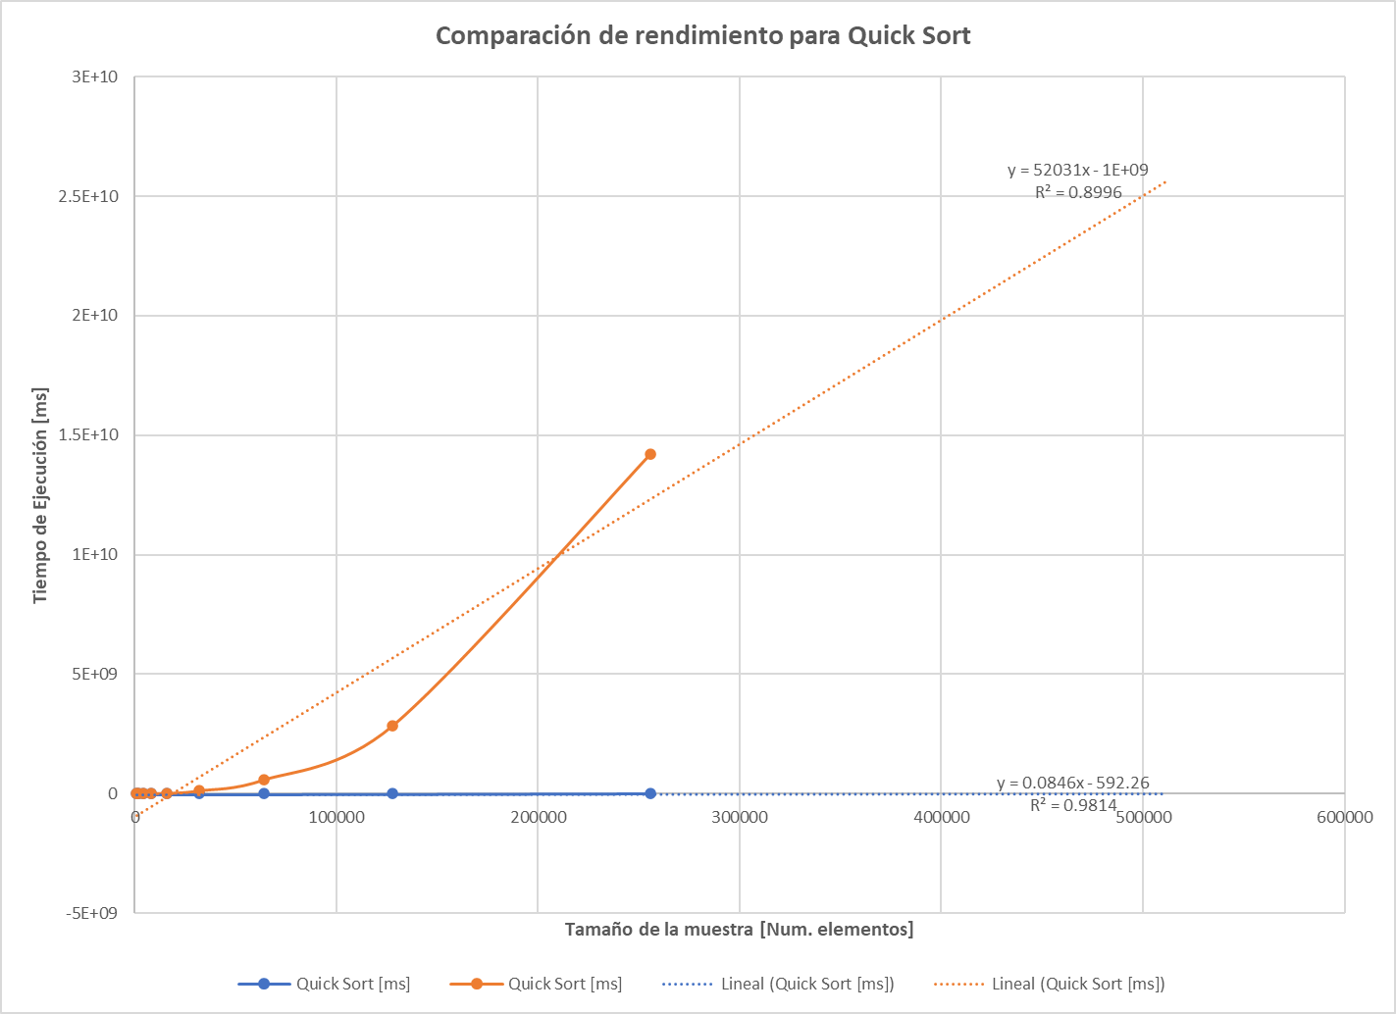

# **Preguntas de análisis**

1. ¿El comportamiento de los algoritmos es acorde a lo enunciado teóricamente?

Vemos que los resultados son muy parecidos a los teóricos, ya que las graficas se asemejan a las teóricas.

1. ¿Existe alguna diferencia entre los resultados obtenidos al ejecutar las pruebas en diferentes máquinas?

Si existe diferencias, ya que en la maquina del estudiante 2 se demora el doble de tiempo que en la máquina del estudiante 1.

1. De existir diferencias, ¿A qué creen ustedes que se deben dichas diferencias?

Las diferencias pueden deberse principalment al la diferncia de memoria ram ya que un maquina tiene 4 veces mas ram que la otra y las demas especificaciones son parcidas.

1. ¿Cuál Estructura de Datos es mejor utilizar si solo se tiene en cuenta los tiempos de ejecución de los algoritmos?

Si solo tenemos en cuenta el tiempo de ejecución notamos que el ARRAYLIST es mucho más rápido que el LINKEDLIST, por lo tanto, es mejor el ARRAYLIST.

1. Para el caso analizado de ordenamiento de los videos, teniendo en cuenta los resultados de tiempo reportados por todos los algoritmos de ordenamiento estudiados (iterativos y recursivos), proponga un ranking de los algoritmos de ordenamiento (de mayor eficiencia a menor eficiencia en tiempo) para ordenar la mayor cantidad de videos.

Teniendo en cuenta el tiempo de ejecución el ranking que proponemos es:

1. Merge sort
2. Quick sort
3. Shell sort
4. Insertion sort
5. Selection sort